‘小亭初报一枝梅，惹起江南归兴。’
《烟花三月下江南》

江苏南京镇江扬州泰州 10 日休闲游

‘正是江南好风景，落花时节又逢君’
赏不尽湖光山色，听不完琴箫莺歌，美不够衣香人影。十里湖光，清澄缥碧；花木扶疏，连绵滴翠；亭台楼榭，错落有致；人文景观，独具风韵。邀您共赏江南美景，与古人对话，共赴江南之约。
- 行程简表
日期 | 旅 游 路 线 | 早餐 | 中餐 | 晚餐 | 下榻城市
D1,4月17日 | 泰州接，下午千垛，住泰州休息 | × | √ | √ | 泰州
D2,4月18日 | 溱湖湿地公园，溱湖古镇+夜游 | √ | √ | √ | 泰州
D3,4月19日 | 瘦西湖，大明寺，逛逛东关街 | √ | √ | × | 扬州
D4,4月20日 | 扬州早茶，何园、西津古渡 | √ | √ | √ | 镇江
D5,4月21日 | 金山寺、北固山、逛夫子庙风光带 | √ | √ | × | 南京
D6,4月22日 | 总统府，牛首山 | √ | √ | √ | 南京
D7,4月23日 | 中山陵，玄武湖，中华门瓮城 | √ | √ | √ | 南京
D8,4月24日 | 大报恩寺，赴黄山下入住休息 | √ | √ | √ | 黄山汤口
D9,4月25日 | 黄山一日游 | √ | √ | √ | 黄山汤口
D10,4月26日 | 水墨宏村，徽州古城，逛屯溪老街 | √ | √ | × | 黄山屯溪
D11,4月27日 | 赴合肥，包公园、逛淮河路步行街 | √ | √ | × | 合肥
D12,4月28日 | 根据时间送团 | √
参考时间 12天，20人
4月17成都-泰州/扬州 白天
4月28 合肥回成都 白天
20人，三钻酒店，正餐餐标 中餐30元/人8餐，晚餐40元/人5餐，纯玩无车销

- 臻享住宿： 全程入住准三舒适酒店，干净卫生，给您安心睡眠！
- 餐饮安排- 8早13正，感受舌尖上的江南！
- 纯净悠享- 0自费，0购物 甄选华东当地高端精品景区，深度游玩，拒绝走马观花，好评如潮，不留遗憾！，尊享优品- 品质无忧！
- 安心之旅- 当地金牌导游服务、正规旅游巴士，委派多年驾龄老师傅保驾护航，确保游客旅行安全！

- 详细行程

D1天 成都出发- 南京 住宿：南京
南京接机，成都乘飞机前往南京（08:15 天府国际机场 T2-10:25 禄口国际机场 T1）
【牛首山】，位于南京市江宁区，是中国佛教名山，文化底蕴深厚，是佛教牛头禅宗的开教处和发祥地。山周围有感应泉、虎跑泉、白龟池、兜率岩、文殊洞、辟支洞、含虚阁、地涌泉、饮马池等自然景观，及宏觉寺、弘觉寺塔、郑和墓和抗金故垒等人文景观。
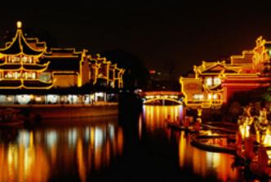
晚上游【夫子庙秦淮河风光带】南京六朝文化和民俗文化于一身的—秦淮风光带游文德桥，乌衣巷，神州第一照壁等，感受“十里秦淮千年流淌，六朝胜地今更辉煌”. 如今这里是南京最著名的步行商业街区，也是最具老南京风味的地方，该处大家可以自行品尝秦淮风味小吃，欣赏秦淮河迷人的夜。
D2天 南京 餐：早 住宿：南京
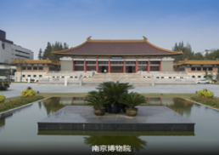
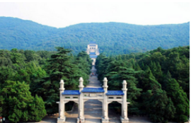
早餐后，游览【南京博物院】是中国内地第二大博物馆、中国三大博物馆之一，中国最早创建的博物馆，是大型综合性的国家级博物馆、全国综合性历史艺术博物馆、国家重点博物馆。南京博物院坐落于南京市紫金山南麓、中山门内北侧，占地13万余平方米，是中国第一座由国家投资兴建的大型综合类博物馆、国家一级博物馆、首批中央地方共建国家级博物馆、国家AAAA级旅游景区和全国重点文物保护单位。【总统府】，观江宁织造府遗物、清两江总督府遗物、熙园，太平天国天王府旧址，民国总统就职地、子超楼。前往瞻仰国父陵园【5A中山陵】孙中山先生的长眠地、可饱览钟山风光。中山陵依山而筑，坐北朝南，西邻明孝陵，东毗灵谷寺，岗峦前列，屏障后峙，气势磅礴，雄伟壮观。（游览时间约1H）中山陵地处于南京市东郊紫金山南麓，是中华民国国父、中国民主革命先行者孙中山的陵墓。被誉为“中国近代建筑史上第一陵”。（周一中山陵墓室闭馆，游客可在博爱坊附近自由活动。）
【美龄宫】又名"国民政府主席官邸"，被称为"远东第一别墅"。国民政府从重庆迁回首都南京后，蒋介石与宋美龄常在此下榻礼拜、休息，便称之为"美龄宫"。1984年3月，美龄宫室内陈设如旧布置，对外开放。美龄宫主体建筑是一座三层重檐歇山式宫殿式建筑，顶覆绿色琉璃瓦，琉璃瓦上雕有1000多只凤凰。汽车可直抵宫门，楼底层为接待室、秘书办公室等，二楼西边是会客室、起居室，东边是蒋介石、宋美龄夫妇卧室。
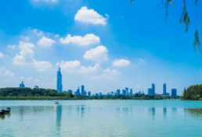
【鸡鸣寺】又称古鸡鸣寺，位于南京市玄武区鸡笼山东麓山阜上，始建于西晋，是南京最古老的梵刹之一，自古有“南朝第一寺”，“南朝四百八十寺”之首寺的美誉，是南朝时期中国的佛教中心。
【玄武湖】玄武湖公园是中国最大的皇家园林湖泊，也是中国仅存的江南皇家园林和江南地区最大的城内公园，被誉为"金陵明珠"，玄武湖方圆近五里，分作五洲(环洲、樱洲、菱洲、梁洲、翠洲)，洲洲堤桥相通，浑然一体，处处有山有水。宋人欧阳修也曾写道"金陵莫美于后湖;钱塘莫美于西湖"，玄武湖为风景园林，亦为文化胜地，历代文人骚客，政要名流都曾在此留下身影，皆为后人传为美谈。

D3天 南京 餐：早 住宿：南京
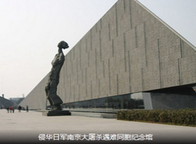
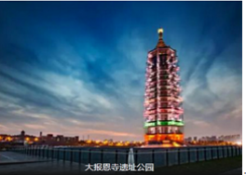
早餐后，【大屠杀纪念馆】：游览侵华日军南京大屠杀遇难同胞纪念馆（免费，周一闭馆，游览时间约1小时）：用史实与艺术记录了一个民族的伤痛，数以万计的图片、影像资料向我们讲述了一段南京悲痛的历史；参观【大报恩寺】：”“南朝四百八十寺，多少楼台烟雨中”，杜牧诗中描绘的“四百八十寺”的起源就是大报恩寺，大报恩寺塔立于南朝寺庙发祥地和江南佛教中心，是南京历史最为悠久的佛教寺庙，千余年间，几经兴衰。如今重建的报恩寺巨构殊形，高耸云日，通体琉璃，佛灯永明，独步古今，更拥有世界现存唯一一枚佛祖真身顶骨舍利，见证了南京作为佛教文化艺术中心的地位。【中华门瓮城】：是南京明朝内城城墙13个城门中规模最大的城堡式城门，当今世界上保存最完好、结构最复杂的古代瓮城城堡，同南京明代城墙一道被列为全国重点文物保护单位。
【老门东】：老门东历史街区是南京老城南地区的古地名，位于南京夫子庙箍桶巷南侧一带。历史上的老城南是南京商业及居住较为发达的地区，如今按照传统样式复建传统中式木质建筑、马头墙，再现老城南原貌。老门东这里曾经十分繁华，有不少民宅故居，还有名胜古迹，如芥子园、边营、上江考棚、骏惠书屋等就在此处。
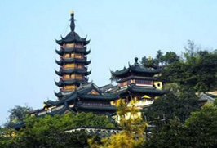
D4天 南京-镇江 餐：早 住宿：镇江
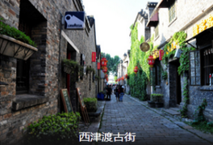
早餐后，【金山寺】位于市区西北，高四十四米，周五百二十米，距市中心三公里。 古代金山是屹立于长江中流的一个岛屿，“万川东注，一岛中立”，与瓜洲、西津渡成犄角之势，为南北来往要道，久以“卒然天立镇中流，雄跨东南二百州”而闻名，被称为“江心一朵芙蓉”。游览【白娘子爱情文化园】白娘子爱情文化园位于金山湖风景区，坐落中市区西北部。这里原来是金山周边淤塘，通过退渔还湖，结合镇江水专项的治理，进行金山水环境生态修复，造就而成新的景区。文化园区占地108公顷，水面积68公顷。划分为湖西、湖中、湖东、湖北四个景域。桃红柳绿的湖中白岛、许堤、连岛桥梁，将湖西、湖东景观联系起来，形成景观蕴文，文化聚魂的情缘文化游览区。塑造再现谢恩慕爱、灵丹普济、忠贞爱情的白娘子与许仙的爱情故事。【西津古渡】游玩时长：约1小时（参考时间）位于镇江城西的云台山麓，是依附于破山栈道而建的一处历史遗迹。西津渡古街是镇江文物古迹保存最多、最集中、最完好的地区，是镇江历史文化名城的“文脉”所在。这里共有文物保护单位12处，其中国家级文物保护单位1处，省级文物保护单位2处。古时候，这里东面有象山为屏障，挡住汹涌的海潮，北面与古邗沟相对应，临江断矶绝壁，是岸线稳定的天然港湾。
D5天 镇江 餐：早 住宿：镇江
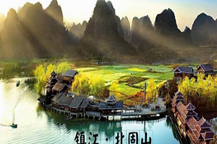
早餐后，【北固山】，由前峰 、中峰和后峰三部分组成 前峰原为东吴古宫殿遗址，现已辟为镇江烈士陵园；中峰上原有气象楼，现改为国画馆；后峰为北固山主峰，北临扬子江（长江），三面悬崖，地势险峻，素以“天下第一江山”闻名于世，是风景最佳的地方。
游览镇江名山【焦山】定慧寺、观澜阁、焦山碑林、古炮台遗址、吸江楼、别峰庵、三诏洞—壮观亭—摩崖石刻、华严阁等景点，感受“焦山山裹寺”的美景
D6天 镇江-扬州 餐：早 住宿：镇江
早餐后，【镇江博物馆】【中国醋都博物馆】中国醋文化博物馆位于享有“中国醋都”美誉的江苏省镇江市，是国家4A级旅游景区。醋博物馆展出面积8000多平方米，由恒顺厂史馆、醋史馆、醋坊、酱园、酒海、三酉堂、现代工艺馆等展馆组成，全面系统的介绍了中国制醋工业和食醋文化发展的历史过程。特别是醋坊展馆内，完整的保留了“制醋先制酒、二十一日由酒成醋”的恒顺非遗制醋工艺，被誉为“活着的国家工业遗产”。 整个醋博物馆展区充分体现了江南地方特色，小桥流水的亭院与四季花开的风光相融合，前店后作的酱园与现代壮观的工厂相辉映，再现了“恒顺百花会馆”的历史风情。【扬州双博馆】包括扬州博物馆和中国雕版印刷博物馆，自新石器时代以来的珍贵文物、扬州八怪的书画真迹、雕版印刷的版片，都能在这看到，你甚至能动手，体验一下雕版印刷的过程。扬州双博馆位于明月湖西畔，距扬州火车站较近，仅2公里，所以不妨把它当作扬州旅行的第一站或后一站，事实上它也确实是一个很好的了解扬州的切入点，或是让你对扬州有更深刻的认识的句点。双博馆的外形像两片荷叶，门口立着杨广、鉴真、史可法等和扬州有关的古代名人雕像。
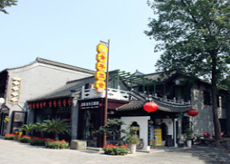
【东关街】【鱼市街】是扬州最具有代表性的一条历史老街。东关街以前不仅是扬州水陆交通要道，而且是商业、手工业和宗教文化中心。在林立的店铺间，偶尔还有几条深深的窄巷，石板街，门框上还有鸟笼子，都是一群老扬州人的民居，如此具有风味的一条街，让牛牛简直欲罢不能！ 街上还有热情的扬州人在拉黄包车，从街头的个园到街尾，别有风情。
D7天 上海—怀化 餐：早 住宿：扬州
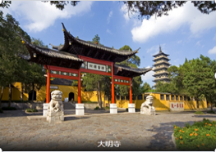
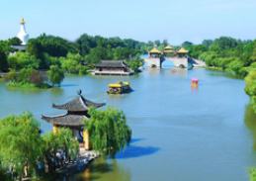
早餐后，游览【大明寺】位于万松苍翠的蜀冈中峰，是始建于南朝刘宋时的古刹。殿宇宏敞，花木葱茏。唐代鉴真大师曾主持此寺，传经讲律。寺内古代建有九层的栖灵塔。大诗人李 白、白居易、刘禹锡等都曾登临赋诗、传为佳话。南北朝时代宋孝武帝大明年间（457～464年）创建，年号就做寺名。清乾隆皇帝（1736～1795年在 位）行幸此寺时，亲笔为此寺题了「法净寺」山号，於是改名"法净寺"，现又恢复为"大明寺"。 位于鉴真纪念堂西侧的欧阳修祠是南方风味的古代建筑，堂内陈列着欧阳修的石刻画像。位于大明寺西侧的平山堂，是在北宋庆历8年（1048年）由欧阳修建造 的，他在这里饮酒、欣赏风景、作诗。由于这里看上去和南方江南的远山似乎是平行的，所以取名为平山堂。【瘦西湖】瘦西湖为我国著名的湖上园林，坐落在扬州市西北，自古以来便是江南的游览胜地。瘦西湖总面积103.7公顷，其中水面面积 49.9公顷，是国家重点风景名胜区蜀冈——瘦西湖风景名胜区的核心部分窈窕曲折的湖道，串以长堤春柳、四桥烟雨、徐园、小金山、吹台、五亭桥、白塔、二十四桥、玲珑花界、熙春台、望春楼、吟月茶楼、湖滨长廊、石壁流淙、静香书屋等两岸景点，俨然一幅天然秀美的国画长卷。湖面迂回曲折，迤俪伸展，仿佛神女的腰带，媚态动人。
【京杭运河夜游】京杭运河夜景迷人，尽享运河风光。
D8天 上海—怀化 餐：早 住宿：泰州
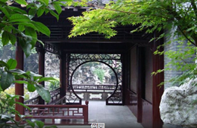
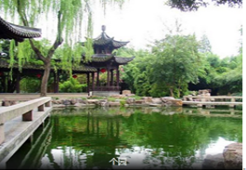
早餐后，游览【何园】何园的主要特色是把廊道建筑的功能和魅力发挥到极 至，1500米复道回廊，是中国园林中绝无仅有的精彩景观。个园最负盛名者乃四季假山之说，如破土春笋般的石笋砌成春山，太湖石叠成的夏山，安徽黄石堆就 的秋景，宣石堆起的冬景，给人以假山真味之感；【个园】个园最负盛名者乃四季假山之说，如破土春笋般的石笋砌成春山，太湖石叠成的夏山，安徽黄石堆就的秋景，宣石堆起的冬景，给人以假山真味之感。因园主爱竹，园内遍植竹子，因竹叶的形状象 “个”字，故以“个园”名之。扬州园林，素以叠石为胜。个园就是一个以假山堆叠精巧而著名的园林。造园工匠们选用褐黄石、太湖石、雪石和状如竹笋的石笋，叠成四组假山，表现春夏秋冬四季景色，称为四季假山。【扬州大运河博物馆】中国大运河博物馆 ，简称“运博”，全称“扬州中国大运河博物馆” , 选址江苏扬州三湾 ，占地 200 亩 ，总建筑面积约 8 万平方米 ，主体由大运塔 和博物馆两部分组成 ，是集文物保护、科研展陈、休闲体验为一体的现代化综合性博物馆；晚上游览【泰州老街】【夜游凤城河】 自由品尝泰州特色小吃 ；

D9天 上海—怀化 餐：早
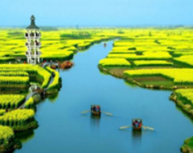
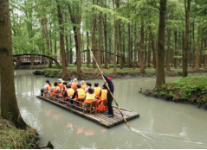
早餐后，游览【李中水上森林公园】位于兴化市李中镇，是都市人回归自然休闲的好去处。李中水上森林占地面积1550亩，其中森林面积1050亩，水面面积500亩。园内水系丰富，河道纵横，形成“河流回环，水杉林立”的景观。这里是野生动物的天堂，猫头鹰、野鸭、白鹭、黑杜鹃、草鹦鹉、山喜等在此筑巢生息。【千垛油菜花】海位于江苏省兴化市，是江淮地区的一颗水乡明珠，有着深厚的文化积淀和独特的水乡美景。“兴化千垛菜花”位于兴化市缸顾乡，以千岛样式形成的垛田景观享誉全国。据考证，750年前，缸顾乡农民在水中取土堆田，整齐如垛，并在上面种植农作物，才演变成现今的生态景致。每年的清明前后，在辽阔的水面上，千姿百态的垛田形成了上千个湖中小岛，岛上开满金灿灿的油菜花，在水面上形成一片金黄色“花海”，一望无际，令人叹为观止。这里河港纵横，菱藕飘香，块块隔垛宛如漂浮于水面岛屿，有“万岛之国”的美誉。每年春季，油菜花开，蓝天、碧水、“金岛”织就了“河有万湾多碧水，田无一垛不黄花”的奇丽画面。泛舟其中，如入迷宫，浓郁花香让人迷醉，旖旎风光令人流连忘返。在全国最美十大油菜花海观赏地评比中名列第二。
行程结束送扬泰机场。乘飞机返回成都（22:10 扬州泰州机场-00:55 双流国际机场 T2），回到温馨的家
- 【行程说明】以上行程所列时间为大概参考时间，旅游旺季出现景区堵车、餐厅拥挤排队、高速堵车、天气等特殊情况时，以上景区表演根据实际公布时间为准行程，当团导游会根据实际情况适当调整行程游览顺序及时间，请游客理解并予以配合！
项目 | 【提供服务项目及接待标准】
已含  项目 | 【门票】：行程中景点首道门票以及备注所含的项目门票，不包含行程中未含的或其它个人消费  【住宿】：商务快捷酒店双人标准间。如产生单男单女需要补房差 ，费用自理。  【用餐】：行程内所列的 4个早餐 ，5个正餐 ，正餐餐标 25元/人。（十人一桌、八菜一汤 ，不含酒水、饮料；早餐酒店含 ，不吃则不退。）  【酒店含早 ，如游客不用早餐 ，餐费一律不退】  【导游】：当地优秀导游讲解服务；
房差 | 我社不提供自然单间，若出现单人单房，客人需自补房差。
费用  不含 | 行程中发生的个人费用（包括交通工具上的非免费餐饮费、行李超重费、住宿期间的洗衣、电话、  酒水饮料费、个人伤病医疗费等）以及行程中未含的自理项目；

—— 温 馨 提 示 ——
1、行程基本步行游览，请尽量穿运动鞋或休闲鞋，每晚更换酒店不便清洗衣物，请带好换洗衣物。
2、请带防晒霜、雨伞、常用药物以及墨镜、风油精以防蚊虫侵袭造成困扰。
3、江南菜品以清淡为主，如个人口味较重，可酌情携带爽口小菜。
4、华东地区游览，以山、水为主，请务必注意脚下安全。另当地游客众多，请注意保护个人财产安全。
5、在酒店卫生间内洗漱时，一定要垫好防滑垫，以免滑倒受伤。

—— 注 意 事 项 ——
1、如遇政策性调价或人力不可抗拒因素（如航班延误或者航班取消等）所产生费用由客人自行承担，敬请悉知！
2、为保行程游览的顺畅，导游可根据实际情况对游览城市、景点的先后顺序做适当调整，具体行程以出发当日为准；如遇国家政策性原因或塌方、台风、塞车延误等不可抗力因素造成的行程延误或不能完成景点游览，我社只负责协助游客安排各项事宜，所产生的经济损失或其他费用由客人自理，敬请悉知！
3本产品为综合报价，总体报价低于景点给予最低优惠政策，所以儿童、老年证、学生证、军官证、记者证、教师证、导游证、残疾证、离休干部证等相关证件不能使用（所有景点包括自费景点不能使用），并不得享受景点给予二次优惠，敬请悉知！
4、本人（游客朋友）已详细阅读以上行程说明，充分理解并清楚知晓此次旅游的全部相关信息，平等自愿按合同约定履行并确认：
①、旅行社已就本次旅行的上述自愿参加景点及部分景点内旅游商场的相关权益及风险对我进行了全面的告知、提醒。经慎重考虑后，我自愿选择参加以上自愿参加景点及旅游商场自愿消费，签订过程旅行社并无强迫。我承诺将按照导游提醒自愿参加原则并理性消费，注意人身和财产安全。如因旅行社不能控制原因无法安排的，我对旅行社予以理解，双方互不追责。
②、我自愿同意以上描述为旅游合同不可分割的组成部分，与旅游合同具有同等法律效力。。
旅游者（签字）： 旅行社（签字/盖章）：

